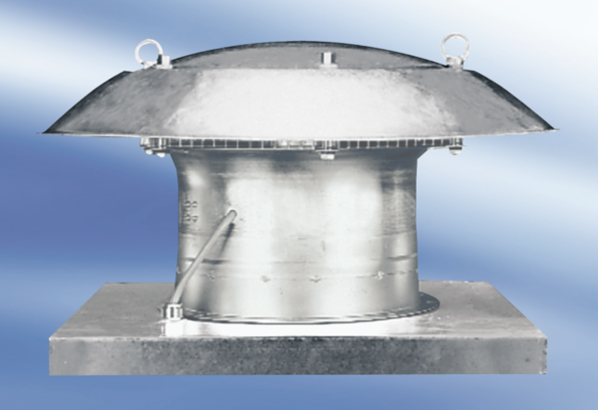Axiális tetőventilátor DZD 35/6 ACsomagolási egység: 1 darabVálaszték:
Termékszám: 0087.0417Gyártó: MAICO

